Assemblée Générale
Le 5 Novembre 2015 au centre rosine bet de Saint Lys

Ordre du jour :
• Bilan moral
• Rapport d’activités
• Bilan financier et prévisionnel
• Renouvellement / élection du conseil d'administration Démission de 1 membre du Bureau
• Questions diverses

Les présents, un représentant de : | Les représentés par procuration :
- Evan et Maelys Michel Jérolon  - Alicia Lacombe  - Julia et Raphaël Lucian  - Noëlie Ban  - Ambre Bonnefous  - Sacha et Lucie Pilon  - Alice Bottero  - Sienna Martino  - Thomas Rougés  - June Mirey Lasalle  - Jimmy Desvignes  - Baptiste Toniolo  - Macha et Romain Berthou-Sarda  - Manon Chatagner  - Sophie Collot  - Lhermitte Louisa | - Alexine Godart  - Oihan Lougarot  - Evan Beguin  - Gabin Barre  - Pauline Tisserand  - Mia et Lilian Réveillère  - Emy Brunato Roualdes  - Alice Brochier  - Charly Lucas

Les présents en tant que membre bienfaiteur
- Christine Valdevit, Directrice des Centres A. Bouscairol et R Bet

En Bref …
L'association a été déclarée et enregistrée le 4 mars 1997. Elle est identifiée par l'INSEE au moyen du numéro SIRET et d’un code NAF. Le siège social se situe au centre Rosine Bet à St Lys.
De 1997 à 2008, l’activité était pratiquée dans un bassin du domaine para médical, situé à Muret. Après un cour passage à « La Bulle d'Eau » à Plaisance-du-Touch en 2010-2011, nous sommes à présents accueillis aux centres de l ‘association Les amis de l’enfance à Saint Lys et à Villeneuve-Tolosane.
AQUA BEBE a pour mission d’accueillir parents et enfants dans une piscine chauffée à 33° pour le bonheur et le respect de bébé. Elle permet de découvrir ou redécouvrir en famille les joies et les bienfaits du milieu aquatique. Dans cet environnement propice à l'éveil sensoriel et moteur, bébé et ses parents partagent des moments de tendresse et de complicité dans un lieu adapté et aménagé. Tout au long de ces 18 années d'existence, l'association a toujours employé des maîtres-nageurs diplômés d'état. Grâce à la motivation et la compétence d'une équipe de bénévoles, l'association est en plein essor.

Bilan Moral par la présidente
« La saison 2014 2015 fut une saison que je qualifierai de calme comparé aux années passées. Reynald, notre maître nageur a assuré les séances toute l'année à Villeneuve Tolosane.
Nous sommes accueillis par l'Association des Amis de l'Enfance au sein de la Maison d’Accueil Spécialisée du centre Bousquairol de Villeneuve-Tolosane suite aux travaux du centre Rosine Bet depuis 3 ans maintenant. Sur l'année 2014-2015, nous n'avons eu accès qu'à un seul bassin en attendant la fin des travaux de St-Lys, ce qui entraîne une baisse des effectifs. L'âge maximum d’accueil des enfants est de 3 ans de part la taille du bassin. Les créneaux de petits, moyens et grands sont de 4 enfants (ou 5 enfants pour les petits au maximum).
C'est pourquoi nous attendons avec impatience le retour sur Saint Lys comme nous allons le voir avec la présentation du bilan financier.
Je tiens à remercier toute l'équipe du conseil d'administration qui répond toujours présente surtout quand il y a une urgence.
Je voulais aussi remercier Mme Valdevit, la directrice du Centre Rosine Bet et à travers elle, l'association des amis de l'enfance qui gère le centre, de nous accueillir et répondre toujours favorablement à nos demandes.»

Le bilan moral est voté à l'unanimité.

RAPPORT D'ACTIVITÉ 2014-2015

mns
Alexis Pons nous a quitté. Reynald a donc assuré tous les créneaux. Reynald a pratiqué de multiples activités et en a fait bénéficier les enfants.

matériel
Aucun gros achat n’a été réalisé sur la saison 2014-2015 suite à la baisse du budget: ils ont été concentrés sur les achats des séances à thèmes et des cadeaux de fin de saison pour les jouets (jouets gicleurs et bonnets de bain).

quelques chiffres 2014-2015
Le conseil d’administration d’Aqua-Bébé s’adapte régulièrement aux demandes des adhérents en modifiant les créneaux.
Les créneaux sont organisés en fonction des âges des enfants avec deux créneaux spécifiques réservés aux fratries.
Les tarifs sont maintenus depuis plusieurs années : Adhésion 20 € / cotisation 180 € et réduction pour les fratries.
Aqua-Bébé comptait 53 adhérents dont 5 fratries sur la saison 2014-2015.

BILAN FINANCIER 2014-2015 ET PRÉVISIONNEL 2015-2016
La présidente a ensuite présenté le bilan financier et le budget prévisionnel. Pour l'année 2014-2015 le CA avait budgétisé 11960 €. Le réel des cotisations a atteint 10440 € pour 11210 € de dépenses. Le bilan financier est donc déficitaire de 643€. Le bilan est néanmoins équilibré avec les bénéfices des années précédentes. L’association n’est pas mise en péril (10000 euros sur le livret)
Pour le prévisionnel 2015-2016, les recettes sont estimées à 14600 € (cotisation et subvention de la commune de Saint-Lys). Dans les dépenses ont été prévues, hormis la location de la piscine et le salaire du MNS, une formation pour Reynald et l'abonnement à OVH. Le bilan Financier de l'année 2014-2015 et le prévisionnel de l'année 2015-2016 sont respectivement en annexe 1 et 2 de ce compte-rendu.

Le bilan financier est voté et adopté à l'unanimité.
Le budget prévisionnel est voté et adopté à l'unanimité.

ÉVOLUTIONS 2015-2016
La présidente reprend la parole pour présenter les évolutions réalisées ou envisagées sur la saison actuelle.

Les locaux
Les créneaux de Villeneuve ont été maintenus le vendredi après-midi et le samedi matin.
Les locaux de la piscine de Saint-Lys sont prêts, il ne manque que l'aval de la commission de sécurité.
Mme Valvedit prend la parole pour apporter des précisions :
« Le chantier a été plus long que prévu. On attend maintenant le passage de la commission de sécurité.
On devrait y être à Noël »
La présidente reprend ensuite la parole :
« Tant que la sécurité n’est pas passée, on ne peut pas attaquer l’activité à St Lys.
Compte tenu de ce que Mme Valvedit vient de nous annoncer, je ne peux pas donner de date. On va tout faire pour avoir la séance de Noël sur St Lys. »

Matériel :
Compte tenu du retour sur Saint Lys, le CA a voté l’achat de matériel pour la somme de 2800 € afin de remplacer le matériel usé et doubler l'essentiel. Une partie de la commande est arrivée.
On aura à disposition par exemple un haut parleur pour mettre la musique sous l’eau. Celui-ci sera partagé entre Villeneuve-Tolosane et Saint-Lys par période de 3/4 mois. A voir par la suite si on achète un second.

les créneaux
Les créneaux de cette année sont :
- Mercredi à Saint Lys : 3 créneaux de 8 enfants dont un réservé fratries
- Vendredi à Villeneuve-Tolosane : 1 créneau de 5 enfants et 3 créneaux de 4 enfants
- Samedi à Saint Lys : 4 créneaux de 8 enfants dont un réservé fratries
- Samedi à Villeneuve-Tolosane : 1 créneau de 5 enfants et 3 créneaux de 4 enfants
Ce qui donne 90 adhérents au maximum. Il reste 5 places le mercredi à St Lys, 1 place le samedi matin à Saint-Lys et 1 place le samedi matin à Villeneuve Tolosane.

âges
Comme toujours, les groupes sont répartis en fonction des âges. Compte tenu de la taille de la piscine à Villeneuve-Tolosane, la limite d’âge est fixée à 3 ans 1/2 maximum. A Saint-Lys, elle est fixée à 5 ans.
Les créneaux d'âge sont créés en année civile ou semestre d'année civile pour simplifier les comptes d'âge au moment des inscriptions.
Cette année il y a 3 créneaux « fratries ».

Les adhérents
A ce jour, l'association compte 82 adhérents dont 9 fratries. L'âge des créneaux a été modifié pendant la période d'inscription pour répondre aux demandes. Les petits représentent 32 % des adhérents, les moyens 30 %, les grands 23% et les plus de 3 ans 15%.

mns
Nous avons augmenté le taux horaire brut à 18 € en septembre 2014 + 7.50 de déplacement.
Maeve étant auto entrepreneur, elle est rémunérée 27 euros TTC.
Reynald Mony a resigné cette année.
Nous ont rejoint : Maeve le samedi et Sofiane le mercredi pour Saint Lys.
Le CA a voté pour le recrutement de Sofiane lors du Conseil d’administration ce même jour.

Site informatique
Le CA souhaite revoir le site internet, entre autre en voulant créer un espace privé pour les adhérents pour permettre le partage des photos de séance.

Sorties
Le CA réfléchi à l’organisation d'une sortie à la neige (luge).

RENOUVELLEMENT / ÉLECTION DU CONSEIL D'ADMINISTRATION
Sylvie Chatagner, Jordane Berthou-Sarda, Florence Michel-Jérolon, Florence Lucian, Gwendolyn Vincent, Xavier Godart élus pour 2 ans en 2013, sont démissionnaires compte tenu des statuts de l’association.
Catherine Le Doeuff, Marie-Aude Lhermitte et Florent Lavail, élus pour 2 ans en 2014 restent au CA.
Se présentent au CA :
Sylvie Chatagnier (ne se représente pas en tant que présidente de l’association)
Florence Jérolon
Xavier Godart
Jordane Berthou-Sarda
Florence Lucian
Anne-Marie Collot
Fabien Desvignes
Claude Bonnefous
Élus à l'unanimité

Le CA est ainsi constitué de 11 personnes.
La répartition des rôles au sein du CA et le bureau de l'association seront inscrits à l'ordre du jour de la première réunion du CA qui aura lieu après l’assemblée générale.

QUESTIONS DIVERSES ET RAPPELS

Remboursement de l’activité de Saint-Lys
Les chèques pour St Lys ne seront pas encaissés tant que l’activité n’aura pas débutée. Pour le remboursement, il se fera au prorata du nombre de séances qui n’auront pas eu lieu sur la base de 20 euros par mois.
Le bureau propose :
- De rendre les 20 euros du chèque d’adhésion et le reste en chèque cadeau Jouet Club
- Ou de rembourser la somme équivalente
La 2ème proposition est adoptée par la majorité.
Il y aura donc une permanence pour les rendre les chèques et refaire les chèques de cotisation.

Absences
Il est demandé de signaler les absences à absence.mns@aquabebe.fr
Cette adresse spécifique ne doit être utilisée que pour les absences.
Elle va être dupliquée pour les 3 maitres nageurs.

Sèche cheveux
N’hésitez pas à amener un sèche cheveux pour éviter que les enfants n'attrapent pas froid en sortant. Vous pouvez le brancher à la prise dans le couloir (à l’extérieur du local piscine).

Douche
Il est rappelé de laisser la priorité aux enfants entrant dans la piscine et de rester dans l’eau en attendant, afin d’éviter que la séance commence avec du retard.
La douche est obligatoire.

Raclette
Après la douche pensez à passer la raclette pour éviter les glissades et supprimer la présence de beaucoup d'eau autour du bassin.

Rangement
Les adhérents présents ont demandé de prévoir une solution pour poser les sacs ailleurs que par terre pour éviter qu'ils soient mouillés. Il faut voir avec le centre pour éventuellement poser des patères ou des étagères en hauteur.
Les poussettes sont à laisser à l'entrée de la piscine.

Page facebook
N’hésitez pas à faire connaître l'association, et à aimer notre page facebook.

Questions diverses
- Pouvez-vous nous donner le déroulement d’une séance type ?
« 10 min pour le passage à l’eau, 30 min d’activité, 5 min de retour au calme. Fin de séance : priorité à ceux qui rentrent. Retour au calme : avec la musique »
- Le bonnet n’est pas obligatoire. Pas contre, le port de la couche de bain jetable ou du maillot ajusté est obligatoire.
- 1 seul parent par enfant dans l’eau. Sauf dans le cas où il y a des absences. L’enfant peut venir avec une autre personne que les parents s’il a été confié par les parents.

L’Assemblée Générale s'est clôturée à 21h45.

La secrétaire,

Annexe 1

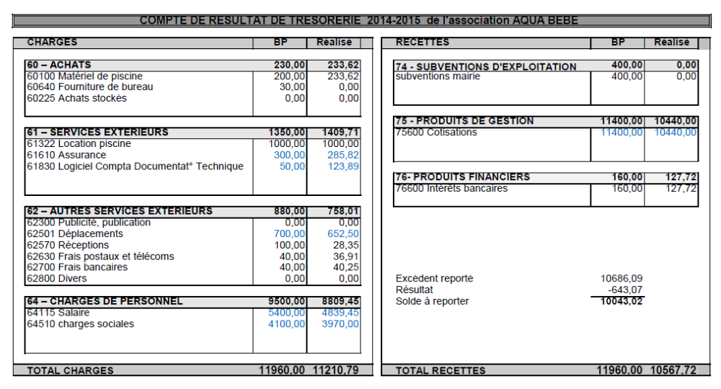

Annexe 2

